Jueves 13/03/2025
Clase 2: Comandos, variables, primer script.
Temas:
- Resolución de dudas sobre la instalación de Linux.
- Práctica de Bash.
- Creación de scripts.

Ejemplo 1
Crear una carpeta en la cual se cree un archivo e introducir texto en él.
Mkdir carpeta1 #Crea el directorio carpeta1
Cd carpeta1 #Nos moviliza dentro del directorio carpeta1
Touch ejercicio1.txt #Crea el archivo ejericio1 de extensión txt
Echo “Hola mundo! Estamos introduciendo texto :D” >> ejercicio1.txt #introduce texto en el archivo
Cat ejercicio1.txt #Muestra por consola el contenido del archivo

Comandos de procesamiento de texto:
- awk - Pattern scanning and processing language
- cat - Display file(s)
- cut - Extract selected fields of each line of a file
- diff - Compare two files
- grep - Search text for a pattern
- head - Display the first part of files
- less - Display files on a page-by-pag
- sed - Stream editor (esp. search and replace)
- sort - Sort text files
- split - Split files
- tail - Display the last part of a file
- tr - Translate/delete characters
- uniq - Filter out repeated lines in a file
- wc - Line, word and character count
- touch - Create a new empty file

Algunos editores de texto que se pueden usar desde la terminal son:
- Vim → sudo apt install vim
- Nano → sudo apt install nano
- ne – The Nice Editor → sudo apt install ne
- GNU Emacs → sudo apt install Emacs

Estos pueden ser de gran utilidad para modificar texto de forma rápida y sencilla, de igual forma, se recomiendo usar un IDE para crear código puesto que en estos editores puede tornarse poco práctico

Ejemplo 2:
Modificar el archivo txt creado y agregarle otra línea de texto
Nano Ejercicio1.txt
#{Enter}
Ahora También podemos modificar un poco el archivo usando editores de texto u.u
#Crtl + X para salir
#Y para guardar
#{Enter}

Variables y variables de entorno
Una variable es una herramienta que nos permite almacenar información de algún tipo, en particular puede ser: String, Integer, Array o Constantes.
Además, las variables pueden ser…
- Variables de ambiente (globales y presentes en todos los Shells)
- Variables locales (definidas por el usuario)

Ejemplo: El comando echo $SHELL devuelve /bin/bash, pues es una variable de entorno que almacena la ruta del bash.
Se utiliza el símbolo de peso para indicar que hacemos alusión a una variable de entorno. Algunas variables de ambiente son:
- PATH
- USER
- USERNAME
- SHELL
Variables locales:
Se pueden declarar de la siguiente forma:
NOMBRE_DE_LA_VARIABLE=“valor”
Para usarlas en otros subshells, se deben exportar como
Export NOMBRE_DE_LA_VARIABLE=“valor”
Las variables son Case Sensitive, así que hay que tener cuidado con las mayúsculas y minúsculas a la hora de llamarlas y declararlas

Scripts
Cómo se menciono anteriormente, Un script es una secuencia de comandos y operaciones que el shell puede interpretar y ejecutar. Esta secuencia de comandos se suelen guardar en un archivo de texto con la extensión .sh (ejemplo mi_script.sh) que luego se podrá ejecutar utilizando el comando bash, ./, sh, etc. según el shell que estemos utilizando. De esta forma podremos automatizar tareas.
Un Script debería:
- Ejecutarse sin errores
- Realizar la tarea para la que está destinado
- Tener la lógica del programa claramente definida
- Evitar el código innecesario
- ¡Ser reusable!

Creamos nuestro primer Script:

Ejemplo 3
En la terminal podemos hacer los siguientes comandos:
Mkdir Clase2 #Creamos la carpeta ‘Clase2’
Cd Clase2 #Accedemos a la carpeta
Touch mi_primer_script.sh #Creamos el archivo de nuestro script.
Code . #Ingresamos a VSC

Una vez en el entorno, copiamos el siguiente código:
#!/bin/bash #Ingresa la ruta de procesamiento de bash
Echo -n Ingrese una nota: #Muestra al usuario texto (después de -n)
Read x #Lee una variable
If [$x -ge 4]; then #Inicia un condicional
Echo Usted aprobó el examen;
Else # Else del condicional
Echo No aprobó el examen, su nota es menor a 4;
Fi # Cierra el condicional

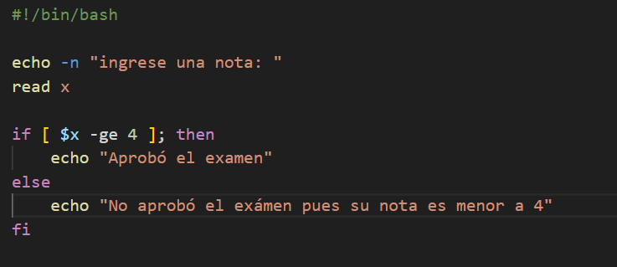

Ejercicio 1:
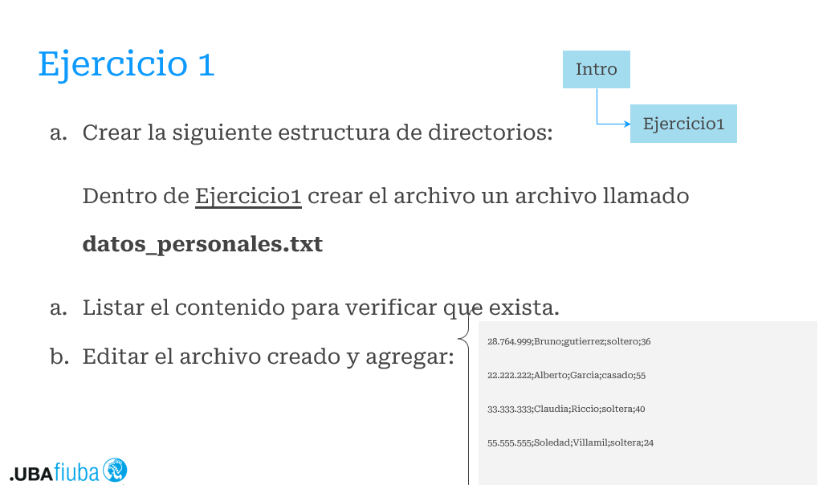

En este caso, creamos el script directamente pues el propio script nos crea el entorno:
#!/bin/bash
mkdir Intro #Crea la carpeta Intro
cd Intro #Entra a la carpeta Intro
mkdir Ejercicio #Crea la carpeta ejercicio
cd Ejercicio #Entra a la carpeta ejercicio
touch datos_personales.txt #Crea el archivo vacío datos_personales.txt
ls -a #Lista los elementos
echo "28.764.999;Bruno;gutierrez;soltero;36
22.222.222;Alberto;Garcia;casado;55
33.333.333;Claudia;Riccio;soltera;40
55.555.555;Soledad;Villamil;soltera;24" >> datos_personales.txt #Ingresa el texto entre comillas el archivo

Ahora procedemos con el ejercicio 2:

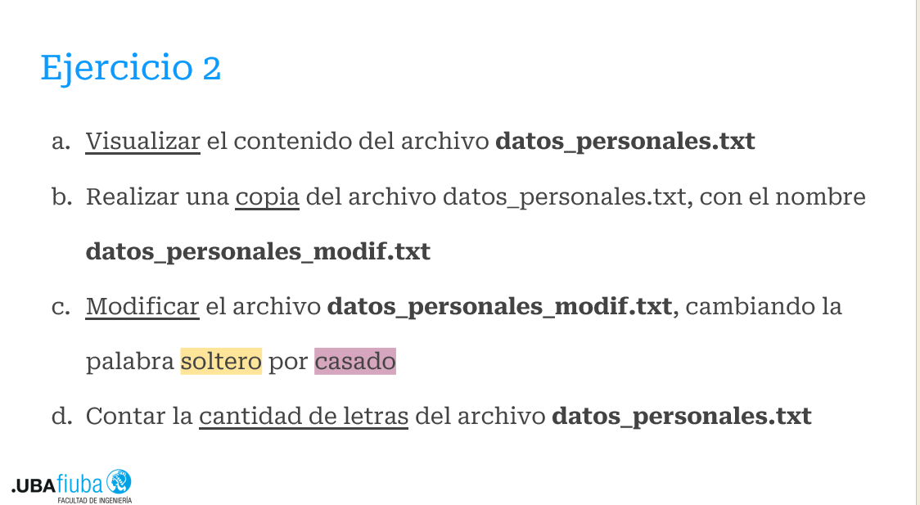

Como queremos crearlo en otra carpeta, debemos ser cuidadosos con la ruta que usaremos:

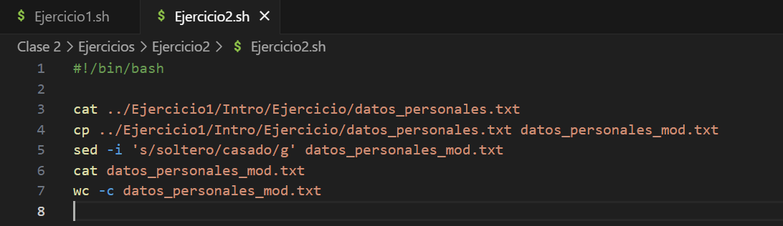

#!/bin/bash

cat ../Ejercicio1/Intro/Ejercicio/datos_personales.txt #muestra el contenido de datos personales.txt

cp ../Ejercicio1/Intro/Ejercicio/datos_personales.txt datos_personales_mod.txt #copia el contenido de datos personales.txt en un archivo llamado datos_personales_mod.txt

sed -i 's/soltero/casado/g' datos_personales_mod.txt #Busca las ocurrencias de la palabra ‘soletero’ y las cambia por ‘casado’. Se usa el ‘-i’ para que modifique el archivo. Se usa ‘…/g’ para que busque todas las ocurrencias (sino solo busca la primera)

cat datos_personales_mod.txt #Muestra el contenido de datos_personales_mod.txt

wc -c datos_personales_mod.txt #Cuenta la cantidad de caracteres letras en el archivo

Y con eso terminamos el segundo ejercicio. Procedemos con el tercero. De ahora en adelante, no seguiremos explicando los comando que ya fueron explicados previamente:

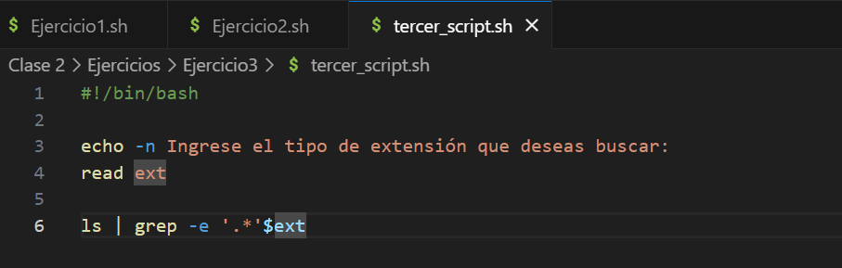

#!/bin/bash
echo -n Ingrese el tipo de extensión que deseas buscar:
read ext
ls | grep -e '.*'$ext

Explicaremos solo el último comando.

Este comando es un poco más complicado. Primero lista los elementos con el ‘ls’, luego, la barra vetical ‘|’ se usa para que el siguiente comando reciba como parámetro lo resultante del ls, es decir, la salida del ls (los elementos listados) entra en el grep, y después el grep busca, en esa lista, líneas que coincidan con una expresión regular compuesta por << ' .* '$ext. >>, véase que * es una expresión regular que simboliza todos los archivos, y, y el ‘$ext’ manda la terminación que dimos como valor a la variable de entorno ext.

Finalmente, último ejercicio de la clase:
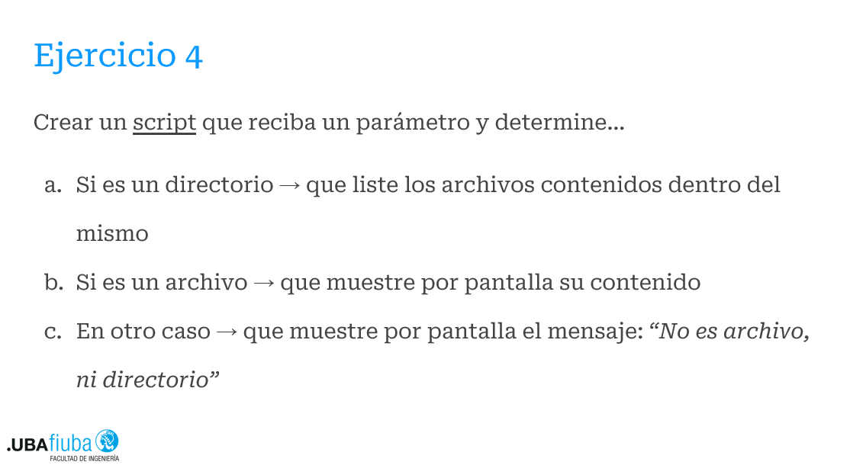

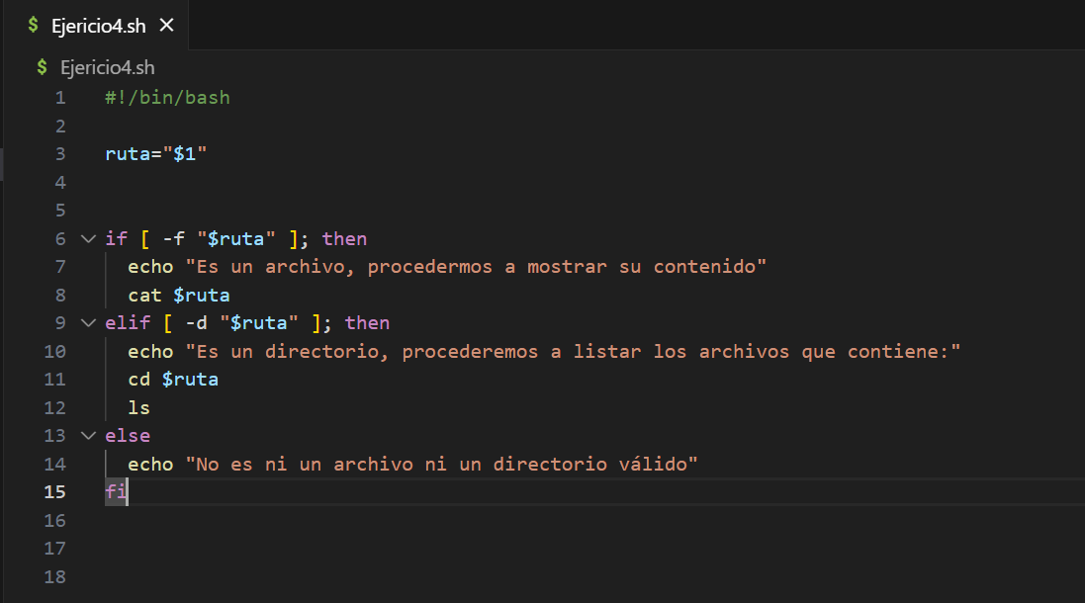

#!/bin/bash
ruta="$1"
if [ -f "$ruta" ]; then
echo "Es un archivo, procedermos a mostrar su contenido"
cat $ruta
elif [ -d "$ruta" ]; then
echo "Es un directorio, procederemos a listar los archivos que contiene:"
cd $ruta
ls
else
echo "No es ni un archivo ni un directorio válido"
fi

En este script vemos 3 cosas nuevas. La primera, cuando escribimos ruta="$1" estamos asignándole a la variable ‘ruta’ el primer parámetro pasado al ejecutar el script. Luego, el comando “[ -f "$ruta”]” Lo que hace es comparar si lo que estamos pasando después del -f es un file, si lo es devuelve true, si no lo es devuelve false, posteriormente, “[ -d "$ruta”]” devuelve True si lo que evaluamos es un directorio, de lo contrario devuelve false.

No podíamos hacer esto sin saber esas cosas de antemano, así que no entiendo por qué no las explicaron en clase y luego mandaron este ejercicio, pero bueno.

